专题12 交通
【2019年高考真题】
（2019年新课标全国卷Ⅰ）【交通布局的区位及意义】图2示意我国东北某区域铁路线的分布，该区域铁路修建的年代较早，近些年几乎废弃。据此完成6～8题。
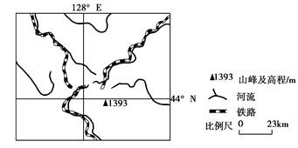
图2
6．该区域铁路线主要沿
A．等高线分布 B．河谷分布 C．山脊线分布 D．山麓分布
7．该区域修建铁路主要是为了运输
A．原木 B．农产品 C．工业品 D．石材
8．近些年来，该区域铁路几乎废弃的主要原因是
A．设施陈旧 B．运速太慢 C．线路过密 D．运输需求太小
【答案】6．B 7．A 8．D
【解析】以东北某区域的铁路修建及运输为背景，试题开始进入了人文地理与自然地理相结合的考查，同时也考查考生读图能力。
6．从图中信息来看，早期铁路分布明显沿河流河谷分布，主要是由于河谷地区地势平坦，有利于铁路修建及运营，A对，BCD错。故选B。
7．图示地区有海拔1300m以上的山地，图示地区地势变化应该是中部较高，河流放射状流向四周，该地区平原面积较小，图示地区不是平原的主体部分，农产品运量较小，B错误；该区域铁路建设目的主要是为了运输原木，因为东北地区是我国三大林区之一，林木资源丰富，人口较少，本地需求量小，主要向外运输，A正确；图示区域位于长白山地区，东北地区的工业主要集中在辽中南地区，该区域工业品运输量小，C错误；东北地区主要的山地是大小兴安岭和长白山，森林资源广布，平地土层深厚肥沃，石材资源较少，应不是运输主要对象，D错误。故选A。
8．读图，结合上题分析，铁路的修建主要是为了运输原木。而经过多年的砍伐，林木蓄积量减少以及近年来，我国环保力度的加大，对于森林的开采和砍伐进入严格限制阶段，原木生产量减少，所以导致铁路废弃，D对。近年来我国铁路建设飞速发展，设施及运速慢等问题均可以进行技术改造，并非是铁路废弃的原因，AB错。铁路密度大小主要取决于经济发展的需求，其废弃原因与密度大小无关，C错误；故选D。
（2019年新课标全国卷Ⅲ）【交通布局的区位】我国某公路长500多千米，南北贯穿了多冰川的山脉，并跨越了多条河流。公路南端海拔约1 070米，为山前洪积平原上的绿洲。该公路山区段每年9月底至次年5月底封路禁行。据此完成9～10题。
9．该公路位于
A．吉林 B．内蒙古 C．西藏 D．新疆
10．该公路山区段定期封路禁行主要是因为
A．洪水频发 B．路面积雪严重 C．泥石流多发 D．路面冻融沉降
【答案】9．D 10．B
【解析】该组题以我国新疆独库公路为背景，考查影响公路运输线的地理位置，沿线的自然景观特征，线路布局的区位因素，公路的科学使用与管理等。试题紧密结合地理 络 B．做强能源产业 C．改善环境质量 D．增加就业岗位
【答案】15．A 16．D
【解析】考察交通运输的优缺点以及交通运输的意义。难度较小。基础知识考查。
15．铁路运输相对海运来说，速度较快，并且连续性较强，受天气影响较小，海运和铁路运输量都比较大，并且适合长距离运输，但是海运速度较慢，而且受海上天气影响较大，因此与海上丝路货运方式相比，铁路运输时效要更高，但是铁路运输单位运价要更高。故选A。
16．合肥发往中亚欧洲的货运班列增加，将需要更多的务工人员，因此有利于增加就业岗位，D正确。交通运输网络的完善，需要基础设施，交通通达度的提高，以及交通线路的优化，并非只是货运班列次数增多，A错误，货运班列的增加，在一定程度上可以促进产业的发展，但是并不一定是促进了能源产业做大做强，B错误。货运班列的增加，跟改善环境质量无任何关系，C错误。故选D。
【点睛】铁路运量大，运速快，受天气影响相对较小。海运运量大，但是运速较慢，受天气影响较大。
（2019年天津卷）【交通布局的意义】14．读图文材料，回答问题。
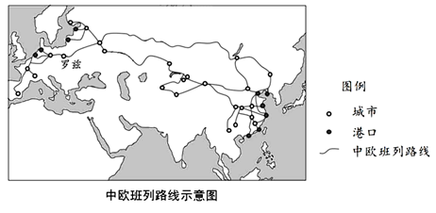
波兰中部的罗兹市曾是欧洲最主要的纺织工业中心，但20世纪90年代以来经济发展停滞。中欧班列的开通，使该市成为中国货物在欧洲中部的重要集散地。
（1）罗兹市为了充分发挥货物集散地的作用。应重点发展的产业部门是_______。（2分）
（2）中欧班列的运行，为我国相关港口带来了更好的经济效益。为什么？（6分）
【答案】（1）物流（仓储）
（2）扩大了服务范围；增加了吞吐量；提高了港口运营效率。（答出两点即可）
【解析】本题通过中欧合作，切合一带一路的相关热点，考查人类活动的地域联系、港口建设的区位条件分析。
（1）从材料中得知，中欧班列的开通，使该市成为中国货物在欧洲中部的重要集散地。关键词：货物集散地。得知重点发展的产业部门应该是物流仓储。
（2）该题属于原因分析类题，关键词“港口、经济效应”，解题方向“为什么”。可以关联到所学的港口建设社会经济区位条件：经济腹地、城市依托、交通、政策进行分析。结合题干中描述的是经济效益，只从经济腹地（增加了腹地的服务范围、增加了港口运输量），交通（海陆联运，提高了港口的运营效率），组织答案：扩大了服务范围；增加了吞吐量；提高了港口运营效率。
【2019年高考模拟题】
（2019届广东省肇庆市高三地理开学适应性模拟试题）“蜀道难，难于上青天”，秦岭、大巴山地形崎岖，限制了南北两侧的人员往来和经济联系。2017年12月6日，作为我国第一条穿越秦岭、连接西安至成都的高铁客运专线正式开通，让“蜀道难”成为了历史。读下图，回答1—3题。
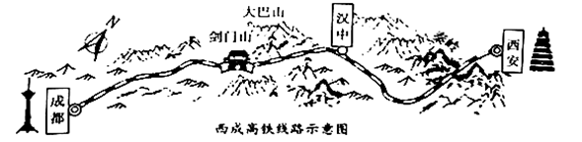
1．西成高铁穿越了
A．地势第二、第三阶梯 B．季风区与非季风区
C．黄河流域和淮河流域 D．湿润区与半湿润区
2．西成高速铁路线通车，对其区域经济发展的影响是
A．推动了成都附近区域的产业结构升级 B．带动沿线地区的旅游业发展
C．促进区域间物资调配和经济协同发展 D．利于沿线地区的生态环境保护
3．2018年春节期间，某游客从西安到成都沿途看到的传统文化差异，主要表现在
A．南段居民喜面食，北段百姓偏麻辣 B．南段看民间皮影，北段赏变脸艺术
C．南段有棉纺布艺，北段多丝织锦绣 D．南段多为尖顶屋，北段可见半坡房
【答案】1．D 2．B 3．D
【解析】1．西成高铁是从西安到成都，位于地势第二阶梯，A项错误；西成高铁位于季风区内，B项错误；西成高铁联系了黄河流域和长江流域，C项错误；西成高铁穿越了湿润区与半湿润区，D项正确。故选D。
2．两地都位于内陆地区，对推动成都附近区域的产业结构升级作用小，A项错误；由“蜀道难”变为“蜀道不再难”的主要影响是带动沿线地区的旅游业发展，B项正确；高铁以客运为主，不能促进区域间物资调配和经济协同发展，C项错误；人类活动影响增大，不利于沿线地区的生态环境保护，D项错误。故选B。
3．西成高铁跨越的秦岭是我国南北方重要的地理分界线，秦岭以北为温带季风气候，以南则为亚热带季风气候，因其南北环境差异显著，导致南北传统文化也有明显差异，秦岭以南的四川盆地饮食以大米为主，口味偏重，以麻辣著称；秦岭以北的关中平原饮食以各种面食为主；四川川剧、变脸艺术享誉全国，陕西关中平原以民间皮影闻名；陕西关中平原适宜种植棉花，纺织原料以棉花为主，服饰布艺精湛，四川盆地桑蚕养殖悠久，纺织原料以蚕丝为主，丝织锦绣闻名；四川盆地因气候湿润多雨而多建尖顶房，陕西关中平原因降水少、晴天多而多盖半坡房， D项正确。故选D。
（2019届陕西省西安市高三第一次质量检测）港珠澳大桥（下图）是连接香港、澳门和珠海的超大型跨海通道，桥隧全长55千米，主题工程“海中桥隧”长35.578公里，其中海底隧道长约6.75公里，桥梁长约29公里，2009年12月15日正式开工建设，2018年10月24日上午9时正式通车。据此完成4—6题。
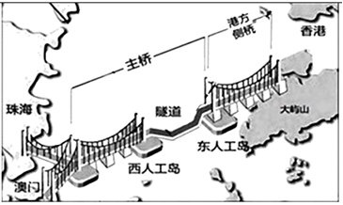
4．港珠澳大桥中部以海底隧道代替桥梁，主要目的是
A．保障主航道通航能力 B．保护海洋的生态环境
C．避免海洋灾害的影响 D．增加旅客的风景体验
5．港珠澳大桥桥梁建设中要求限高120米，推测其原因可能是
A．降低桥梁建设的成本 B．提高大桥的稳定程度
C．达到人与自然的和谐 D．利于航空的交通安全
6．修建港珠澳大桥的意义主要是
A．缩短通行距离 B．方便沿线居民出行 C．缩短三地距离 D．促进沿线经济发展
【答案】4．A 5．D 6．C
【解析】4．大桥所在海域周边经济发达，海运繁忙，港珠澳大桥中部以海底隧道代替桥梁，主要目的是方便大型轮船通行，不影响珠江航道的正常通航。故选A。
5．港珠澳大桥桥梁建设中要求限高120米，主要是为了保障附近机场飞机的飞行安全。故选D。
6．港珠澳大桥建在海上，沿线没有居民．BD错；港珠澳之间的距离没有发生变化，A错；港珠澳大桥的建设便利了三地交通．缩短了三地间的通行时间．提高了通行效率，C正确。故选C。
（2019届辽宁省沈阳市高三一模）高雄湾（下图）是一个狭长的小海湾，长12公里，宽1—1.5公里，入口宽仅100米，海湾内的高雄港是我国台湾省内最大的海港，每天有大量货轮出入。据此完成7—9题。
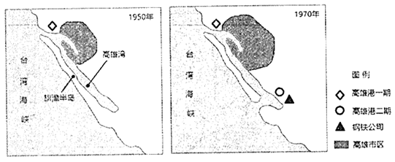
7．旗津半岛被开挖切断的主要目的是
A．发展海岛旅游 B．保护海洋环境 C．加快污染扩散 D．提高通航能力
8．旗津半岛成为岛屿后，与高雄市区的交通主要依靠
A．跨海大桥 B．海底隧道 C．民航航空 D．海河联运
9．高雄货运码头在每年6—9月份经常遭遇到阶段性停运，主要原因是
A．台风活动 B．高温酷热 C．禁捕休渔 D．水位下降
【答案】7．D 8．B 9．A
【解析】7．从图中可以看出高雄湾有高雄港，但被奇津半岛阻隔，但因宽度有限，3万吨以上的货轮不能直接进入，通航能力降低。旗津半岛被开挖切断的主要目的提高通航能力。故选D。
8．旗津半岛成为岛屿后，与高雄市区的交通主要依靠海底隧道，B对。跨海大桥目前没有；民航航空成本高；从图中看出位于岛屿上，没有与陆地相连，海河联运不现实。故选B。
9．高雄货运码头在每年6—9月份经常遭遇到阶段性停运，台风活动夏秋季节频发，主要原因是台风活动。故选A。
（2019届山东省山东师范大学附属中学高三第五次模拟考试）2016年国家重点工程山东烟台（蓬莱）到辽宁大连（旅顺）海底隧道施工方案正式出炉，整条隧道全长123km，火车设计时速为250km，运行速度达到220km/h，届时从烟台到大连最多只需要40分钟。工程将采纳全海底隧道方案，以火车载运汽车通行，改变原有汽车轮渡通行方式。据此完成10—12题。
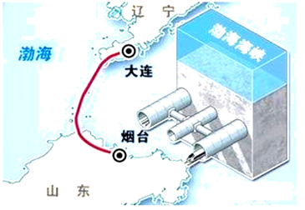
10．与桥梁方案工程相比，采取全海底隧道方案的优势可能有
A．对海洋的污染较小 B．利于居民出行
C．降低极端天气影响 D．降低工程难度
11．该工程建成后，将可能面临的威胁是
A．海水侵蚀 B．地震灾害 C．台风威胁 D．海底低温
12．该隧道通车后，对两地间原有交通运输方式影响最大的是
A．公路 B．管道 C．海运 D．航空
【答案】10．C 11．B 12．C
【解析】10．全海底隧道方案在海底施工，不能降低工程难度，但是可降低水面上极端天气的影响，C正确，D错；两种方案对海洋污染都比较小，A错；与周围岛屿居民出行无关，桥梁和海底隧道都有利于两岸的交往，B错。故选C。
11．该工程在海底，又位于环太平洋火山地震带，如遇地震将影响行车安全，B正确；可以通过科学技术解决海水侵蚀、海底低温问题，台风影响小，A、C、D错。故选B。
12．目前，两地间原有交通运输方式主要为海运，该隧道通车后，火车载运汽车通行，改变原有汽车轮渡通行方式，对海运影响最大。故选C。
13．﹝2019届山东省潍坊市高三高考模拟（5月三模）考试﹞阅读图文资料，完成下列要求。
马尔代夫是印度洋上赤道附近的一个岛国，由1200余个小珊瑚岛屿组成，附近海底多珊瑚砂（以珊瑚碎屑为主的钙质砂），其透水性能良好。
位于马累的维拉纳机场是马尔代夫唯一的国际机场，主要由我国参与的机场扩建项目是“一带一路”倡议的重要节点工程。参与扩建的中国企业全程采用数字化施工技术，此技术以工程项目为核心，通过专业化、智能化和协同化的信息技术，搭建数字建造项目协作平台，通过平台运行完善信息传递流程，为各个岗位的负责人及时推送准确的信息，保证各责任人及时收集、分析问题原因，并对其进行整改。下图示意马尔代夫局部区域及机场景观。
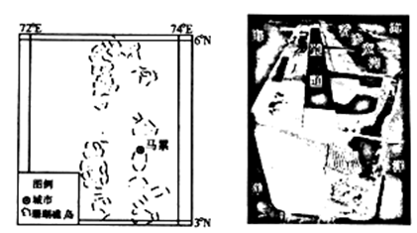
（1）简述维拉纳国际机场扩建对马尔代夫发展的社会经济价值。
（2）分析维拉纳国际机场扩建过程中利用海底珊瑚砂填海造陆的原因。
（3）指出马尔代夫机场扩建项目中，数字化施工技术的应用对机场建设的益处。
（4）除施工人员为身体安康需要防范的问题外，说明在机场扩建过程中可能遇到的其它问题。
13．【答案】（1）带动建材等相关产业发展；提高机场旅客接纳能力，促进旅游业发展；增加就业。
（2）就地取材，节约成本；珊瑚砂渗透性能良好，利于雨水的吸纳、蓄渗，减少机场积水，保证飞机安全起降；利用海底珊瑚砂填海造陆，不破坏原有陆地。
（3）提高施工效率；保证工程质量；提高管理水平。
（4）雨季长，阴雨天气多，施工难度大；海水对建材的腐蚀性强；岛屿面积小，自然资源匮乏，淡水不足，建材缺乏。
【解析】（1）机场扩建需要大量钢筋、水泥等建筑材料，有利于带动该类产业的发展；机场建设需要大量建设工人，扩建后的机场经营规模扩大，有利于增加就业机会；机场扩建后有利于提高机场旅客接待能力，促进马尔代夫旅游业和经济的发展。
（2）“由1200余个小珊瑚岛屿组成，附近海底多珊瑚砂”，附近海域珊瑚砂资源丰富，利于节省建设成本和运费；机场需要有良好的排水条件，珊瑚砂透水性良好，利于雨水的下渗，有效地减少地面积水，保障飞机安全；马尔代夫岛屿面积小，海拔低，使用珊瑚砂填海造陆有利于减少对陆地沙石的开采，从而保护陆地面积和陆地生态环境。
（3）数字化施工技术通过“搭建数字建造项目协作平台”，能有效提高相互协作效率，从而提高施工速度；数字化施工技术可以“保证各责任人及时收集、分析问题原因，并对其进行整改”，有利于更快地发现问题和解决问题，从而保证工程质量；数字化施工技术推送的信息准确、速度快，能极大地提高工程管理水平。
（4）读图，马尔代夫纬度约为3°N—6°N，地处赤道附近，受赤道低气压带控制，全年高温多雨，降水量大、阴雨天气多，施工环境恶劣、难度大；海水盐度高，对建材的腐蚀性强，对建材选择要求高，增加了建设成本；珊瑚礁岛屿面积小，沙石、铁矿等自然资源匮乏，建筑材料紧张，岛屿小，不利于蓄积雨水，淡水不足。
14．（2019届广东省汕头市高三第二次模拟考试）阅读图文材料，完成下列问题。
汕头市南澳县是广东省唯一的海岛县，由37个大小岛屿所组成。主岛面积128．35平方千米（图乙），现有7万多常住人口，周边小岛屿多为无居民小岛。主岛上海岸线曲折，天然深水避风港湾和可供开发旅游的优质沙滩众多。濒临西太平洋国际主航线，自古以来是海上丝绸之路的重要节点。但长期以来，岛陆联系仅靠莱长渡口航线，经济发展缓慢，主要以渔业（沿海水产养殖与捕捞）和耕作业为主，旅游业与港口发展也陷入瓶颈。2009年，连接汕头市莱芜半岛与南澳岛的南澳大桥开工建设。由于桥梁修建对施工环境要求高，一度进展缓慢，后来改用墩身挂靠可移动式平台取代船舶式平台承接浇筑机械施工（图甲），施工速度大大提高。2015年全长9341米的南澳大桥建成通车，极大地改善了岛陆联系。有人说，南澳大桥的建设重新点亮了南澳岛这颗“海上明珠”，未来规划将进一步完善主岛与附属岛屿的交通联系，但不考虑建桥，而将建设海底观光走廊。
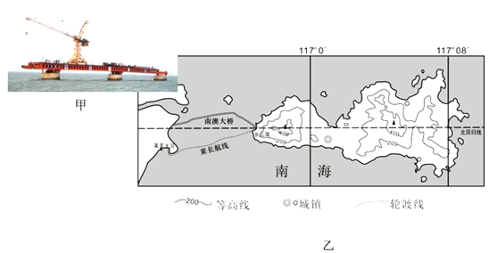
（1）分析2015年前制约南澳港口发展的瓶颈所在。
（2）试推断南澳大桥建桥过程使用墩身移动式平台施工取代船舶平台施工的自然原因。
（3）分析为何说南澳大桥建成重新点亮了南澳这颗“海上明珠”？
（4）简述未来近主岛的小岛开发不建桥而建海底观光走廊的理由。
14．【答案】（1）岛内人口少，经济落后，货运量不足；岛屿面积狭小、地形崎岖，发展空间小。岛陆联系不便，经济腹地小。
（2）位于我国东南海域，受季风与台风影响，海面风浪大；桥区位于河流入海口附近，海峡之间，海流复杂；墩身移动式平台比船舶平台更具稳定性。
（3）改善陆岛联系，有利于发挥南澳优良港湾优势，沟通陆运与水运网，提升南澳交通运输枢纽地位；改善运输条件，缩短运输时间，有利于南澳资源开发利用；吸引游客，带动旅游业等产业发展，促进经济发展，改善基础设施。
（4）距离短，修建成本不会过高；受到海面风浪的影响小；减少对海面养殖的影响；减少对渔船往来的影响；创造新的观光项目。
【解析】（1）根据材料“现有7万多常住人口，周边小岛屿多为无居民小岛”分析可知，岛内人口少；根据“岛陆联系仅靠莱长渡口航线，经济发展缓慢，主要以渔业（沿海水产养殖与捕捞）和耕作业为主，旅游业与港口发展也陷入瓶颈”分析可知，岛内经济落后，货运量不足；岛陆联系不便，经济腹地小。结合图示材料分析可知，岛屿面积狭小、地形崎岖，发展空间小。
（2）根据材料判断，大桥位于我国东南海域，受季风与台风影响，海面风浪大；据图判断，桥区位于河流入海口附近，海峡之间，海流复杂；根据材料“改用墩身挂靠可移动式平台取代船舶式平台承接浇筑机械施工（图甲），施工速度大大提高”分析，可推断墩身移动式平台比船舶平台更具稳定性。
（3）根据材料可知，南澳大桥建成通车，极大地改善了岛陆联系，旅游业与港口发展瓶颈得到有效解决。南澳优良港湾优势得以发挥，交通网得到提升，确立了南澳交通运输枢纽地位。运输条件的改善，缩短了运输时间，有利于南澳资源开发利用。便利的交通能更好地吸引游客，带动旅游业等产业发展，促进经济发展，改善基础设施。
（4）结合题干，近主岛的小岛离主岛距离近，修建成本较低；由于海底隧道建在海底，受海浪影响小，同时也能减少对海面养殖、往来渔船的影响。海底隧道也能发展成当地新的观光项目。

